Муниципальное автономное образовательное учреждение дополнительного образования «Пономаревский Дом детского творчества»

Результат интродукции маньчжурского ореха в условиях Пономаревского района Оренбургской области

Выполнили:
Участник творческого объединения
«Исследователь» при МАОУ ДОД «ПДДТ»,
ученик 11 класса «А» МАОУ «ПСОШ»
Воякин Андрей
Участница творческого объединения
«Исследователь» при МАОУ ДОД «ПДДТ»,
ученица 10 класса «А» МАОУ «ПСОШ»
Васильева Юлия
Руководитель проекта:
Тимохина Саодат Бабаджановна

Пономаревка 2019
Оглавление
Введение………………………………………………………………………3
Актуальность…………………………………………………………………3
Цели и задачи………………………………………………………………...3
Гипотеза……………………………………………………………………….4
Новизна………………………………………………………………………..4
Практическая значимость…………………………………………………..4
Методы и методики…………………………………………………………..4
Обзор литературы……………………………………………………………4
Этапы проекта………………………………………………………………..4
Характеристика Пономаревского района………………………………..5
Характеристика Маньчжуйского ореха…………………………………..7
Ботаническое описание………………………………………………………7
Проведение опыта…………………………………………………………….9
Описание территории закладки саженцев
Маньчжуйского ореха………………………………………………………10
Выводы………………………………………………………………………...11
Предложение…………………………………………………………………..11
Приложения……………………………………………………………………..12

Введение
Территория района расположена в северной части степной зоны, в полосе разнотравнотипчаково-ковыльных степей. Древесная растительность на территории района встречается в виде небольших рощ. Лесная площадь района составляет-12699 га, а это всего 6 % . Сложный рельеф и континентальный климат усложняют рост и развитие лесов на территории района. Сохранение и восстановление лесоресурсного потенциала на территории Пономаревского района являются актуальными проблемами.
Актуальность.
Причина для разведения Маньчжурского ореха - это не только частичное решение проблемы лесоресурсного потенциала, но и его многочисленные полезные свойства. Маньчжурский орех - это богатый источник органических (жиры, белки, углеводы), неорганических (фосфор, калий, азот), а также биологически активных веществ (юглон). [1]. Эти вещества могут служить сырьем для производства пищевой, фармацевтической и косметической продукции. В плодах присутствует большое количество йода, что несомненно несет пользу людям, особенно если есть нарушения эндокринной системы, не менее важна профилактика и лечение дыхательной системы, действует как природный антибиотик, предотвращает и останавливает рост опухолей, убивает микробов, оказывая антисептическое действие, останавливает внутренние и наружные кровотечения, оказывает мочегонное действие, борется с грибком, тонизирует, снимает боль и спазмы, повышает иммунитет, расширяет сосуды.[2] Древесина Маньчжурского ореха имеет красивую текстуру, обладает высокой прочностью. Еще А.Ф. Будищев писал, что «...древесина орехового дерева идет на поделки, преимущественно как мебельный лес и для отделки кают на пароходах» (Будищев, 1883).[7] Древесина ореха используется для различных целей на протяжении многих десятилетий.[3] Маньчжурский орех обладает высокой устойчивостью к холодам и способен переносить морозы до -45° C. Благодаря чему культуру вполне реально вырастить практически в любой климатической зоне и даже включая Урал.[6]
Все вышеизложенное побудило нас изучить Маньчжурский орех и его возможности, поэтому целью работы является - Исследовать возможности для интродукции Ореха Маньчжурского на территории Пономаревского района. Для достижения данной цели были поставлены следующие задачи:
- Изучить литературу по данной проблеме.
- Дать характеристику Пономаревскому району, с учетом условий территории для возделывания ореха Маньчжурского.
- Составить характеристику и описание виду Орех Маньчжурский.
- Исследовать условия интродукции для искусственных посадок Ореха Маньчжурского в Пономаревском районе.
- Предложить рекомендации по созданию плодовых плантаций Ореха Маньчжурского на территории Пономаревского района.
Гипотеза. Изучение условий интродукции Маньчжурского ореха, позволит разводить его на территории Пономаревского района, что увеличит площадь лесной зоны и позволит обладать таким ценным природным кладезя.
Новизна. Впервые на территории Пономаревского района изучается вопрос о возможностях интродукции Ореха Маньчжурского.
Практическая значимость. Результаты исследований дают возможность интродуцировать Орех Маньчжурский на территории Пономаревского района, как уникальнейшее растение обладающего целым рядом полезных свойств. Разработать рекомендации по созданию культурных плантаций ореха Маньчжурского с целью его применения как плодового и лекарственного растения.
Для достижения целей исследования нами были использованы следующие методы: изучение литературы, наблюдение, сравнение, анализ, фотографирование, эксперимент, систематизация и обобщение полученных данных, «Метод геоботанического описания по Браун-Бланке», картографирование.
Обзор литературы. Нами было использовано 7 сайтов и 9 литературных источников.
Этапы реализации проекта.
I этап: август 2018 – ноябрь 2018
II этап: декабрь 2018- сентябрь2019
III этап: октябрь 2019 – декабрь 2019
Характеристика Пономаревского района Оренбургской области. (Приложение №1). Территория района расположена на южных отрогах Бугульминско-Белебеевской возвышенности. По характеру строения рельефа территорию района можно разделить на две части: западную – водораздел рек Дема – Ток, восточную – водораздел рек Дема – Усла. Характерной чертой западной части района является ясно выраженная асимметрия склонов, вершин водоразделов узкие, до 1-1,5 км шириной, склоны водоразделов делятся многочисленными речками и ручьями, оврагами и балками, что усложняет рельеф, создает большую пестроту почвенного и растительного покрова. Наличие склонов различной крутизны обусловило развитие процессов водной эрозии. Восточная часть территории района является водоразделом рек Дема и ее притоков Усла и Тятерь. Эти реки имееют большое хозяйственное значение. В целом, поверхность этой территории сильно рассеченная, холмисто-волнисто-бугристая. Большая часть названного водораздела представлена южным и западным склонами к реке Дема. Южный склон водораздела делится реками и ручьями на ряд водоразделов, склоны которых имеют различную крутизну западной и восточной экспозиции. Эти склоны рассекаются овражно-балочной сетью на более мелкие увальчики, что определяет значительную пестроту почвенного и растительного покровов, способствует развитию процессов эрозии. Овражно-балочная сеть в районе получила значительное развитие. В строении оврагов и балок ясно выражена асимметричность склонов: северные – пологие, южные и западные – сильнопокатые и крутые. Реки Дема, Кинель имеют хорошо развитую пойму. Долины наиболее крупных рек хорошо разработаны. В целом рельеф территории района характеризуется значительной сложностью. Высота территории над уровнем моря колеблется от 150 до 300 м. Значительную пестроту представляет растительный покров.
Географическое положение Пономаревского лесхоза, расположенного вдали от морских влияний, определяет все черты резко выраженного континентального материкового климата. По данным Пономаревской метеостанции за последние 70 лет среднегодовая температура воздуха составляет +2,2°С. Переход температуры через 0°, принимаемой за начало весны, отмечается со второй декады апреля (с 10.IV). Переход температура через +5°С, принимаемой за начало полевых работ, устанавливается в 3-ей декаде апреля (с 20.IV). Это свидетельствует о быстром нарастании температуры при переходе от зимы к короткой весне и лету.
По данным Фадеевской метеостанции агроклиматические условия характеризуются следующими данными:
- среднегодовая температура воздуха +2,2°С;
- среднемесячная температура самого холодного месяца (январь) –15,7°С, самого теплого месяца (июль) +19,3°С;
- сумма температур выше +10°С - 2400°С, число дней с температурой выше +10°С – 142 дня;
- сумма температур выше +5°С - 2640°С, продолжительность периода – 173 дня;
- средняя дата первого заморозка – 7 сентября, последнего – 4 июня, продолжительность безморозного периода – 124 дня.
Осадков выпадает 414 мм в год. Наибольшее их количество выпадает в теплый вегетационный период с апреля по октябрь (68,5 - 280 мм). Количество годовых сумм осадков колеблется в широких пределах от 642 до 216 мм. Это свидетельствует о неустойчивости среднего количества годовых осадков. Минимальное количество осадков за определенный промежуток времени обычно вызывает засуху. Последняя наблюдается сравнительно часто. В отдельные годы продолжительность засушливого периода достигает нескольких декад подряд или даже повторяются несколько раз, прерываемая незначительными осадками.
Число дней с относительной влажностью воздуха в 30,5% и меньше, являющихся показателем засушливых условий в вегетационной период достигает 39.
Зимние осадки в виде снега имеют большое значение по накоплению влаги в почве, Средняя дата появления снежного покрова относится на 30.X и колеблется в пределах с 25.Х по 1.XII. Образование устойчивого снежного покрова обычно наступает с 16.XI, разрушение его с 14.IV. Выпавший снег держится устойчиво в зимний период, а к концу зимы достигает высоты 46 см.
Преобладающими ветрами в году являются ветры южного и преимущественно юго-восточного направлений. В летние месяцы (с мая по август) преобладают ветры западного направления. Наибольшее число затиший (штиля) приходится на январь и наименьшее на ноябрь.Скорость ветра значительная и колеблется от 4,4 м/с до 6,3 м/с. При поздних весенних заморозках ветер вызывает гибель лесных культур. В общем климатические условия Пономаревского лесхоза благоприятны для произрастания лесной растительности.
Территория района расположена в северной части степной зоны, в полосе разнотравно-типчаково-ковыльных степей. В настоящее время степные пространства почти полностью распаханы, и естественная растительность сохранилась вдоль овражно-балочной сети, в долинах рек, по водораздельным склонам и холмам с эродированными почвами .
Основными растительными группировками на пологих и слабопокатых склонах является полынково-типчаковая и типчаково-ковыльная. Основу травостоя составляют злаки: типчак, ковыль Лессинга, тонконог стройный. Из бобовых встречается донник белый, люцерна серповидная, из разнотравья - полынок, тысячелистник, василек, шалфей и другие. Растительный покров сильнопокатых и крутых склонов более изрежен. В травостое из злаков преобладает ковыль Лессинга, типчак; из бобовых -люцерна серповидная; из разнотравья –шалфей, василек. По днищам лощин тянутся узкие полоски разнотравно-злакового остепненного луга. В травостое этих лугов из злаков преобладает пырей ползучий, костер безостый; из бобовых встречается клевер розовый и луговой, мышиный горошек, из разнотравья - тысячелистник обыкновенный, цикорий обыкновенный, подорожник большой и др.Луга в поймах рек обычно остепнены. Преобладающей растительной группировкой является полынково-типчаковая. Пониженные участки поймы заболоченны. Травостой этих лугов низкого качества. Древесная растительность на территории района встречается в виде небольших рощ и расположена по более увлажненным местам. Из древесных пород встречается дуб черенчатый, осина, клен, вяз. Лесная площадь района составляет – 12699 га (6%), в том числе государственный лесной фонд – 9107 га, леса колхозов и совхозов – 3517 га, подсобных предприятий – 19 га, лесопарковая зона села Пономаревка – 56 га
Почва района. Пономаревский район расположен в северной части степной зоны в подзоне обыкновенных черноземов, где почвы формируются в условиях континентального климата и пониженного увлажнения. Развитие черноземных почв осуществляется под покровом травянистой лугостепной растительности, оставляющей в почве ежегодно большое количество органического вещества, обуславливающего высокую гумусность черноземных почв. Черноземы на территории района наиболее распространены: они занимают 3/4 всей площади. Почти все черноземы относятся к подтипу обыкновенных. Небольшие площади заняты типичными черноземами - 16,5%, гораздо меньше выщелочными (1% площади всех черноземов). Среди обыкновенных черноземов отдельно выделены карбонатные, занимающие почти половину их площади. Черноземы типичные, Черноземы типичные карбонатные, малоразвитые почвы и террасовые почвы.[5]
Характеристика Ореха Маньчжурского (Juglans mandshurica Maxim.)
Класификация. Царство: Растения Отдел: Покрытосеменные Класс: Двудольные Порядок: Букоцветные Семейство: Ореховые Род: Орех Вид: Орех Маньчжурский [5 ]
Ботаническое описание. Данный вид является представителем дальневосточной флоры. Западная граница распространения маньчжурского ореха - долина нижнего течения реки Зея. Далее на восток граница его ареала идет ломаной линией от устья реки Горина в Хабаровском крае к югу до залива Ольги на побережье Японского моря. На территории России в естественных условиях в диком виде орех маньчжурский растёт в Приморском крае, южной части Амурской области и Хабаровского края, за рубежом на полуострове Корея и в Северном Китае.
Растёт в составе долинных широколиственных лесов на глубоких, плодородных, богатых перегноем и воздухопроницаемых почвах. Листья сложные, непарноперистые, из листочков. Листочки продолговато-эллиптические, со слегка оттянутой верхушкой, мелкопильчатые, 5- 20 см длины и 3 -12 см ширины, с резко выраженным жилкованием, снизу железисто-опушённые, при растирании издающие йодистый запах. Маньчжурский орех растение однодомное, с раздельнополыми цветками. (Приложение 3 фото 1)Цветки мелкие, невзрачные, с простым околоцветником из четырех-пяти листочков. Мужские цветки имеют несколько тычинок, собраны в длинные (10-25 см) массивные сережки, свисающие из пазух листьев в верхних частях ветвей. Женские цветки с двухлопастными яркорозовыми рыльцами, сидят по 3 - 10 и более, на коротких опушенных цветоножках, расположенных на концах побегов. На каждом дереве мужские и женские цветки цветут разновременно и не могут взаимоопыляться, что обеспечивает перекрёстное опыление и требует наличия других цветущих деревьев. Опыляются цветки при помощи ветра. Из тычиночных цветков пчелы собирают пыльцу. Плоды костянкообразные (ложная костянка), овальной или округлоовальной формы, 4,5, 6 см длины и 2,5 3,5 см в диаметре, с мясистой железисто-опушённой оболочкой.(Приложение №3 фото 2) Цветение происходит одновременно с распусканием листьев, в конце мая. Плоды созревают в сентябре и сразу опадают. Пожелтение листьев начинается в середине сентября, листопад заканчивается в первой половине октября. В хороших условиях естественного произрастания плодоношение начинается с 6- 8 летнего возраста, в культуре иногда раньше, с четырёх - пяти лет. [4]
На своей родине Орех Маньчжурский образует крупные деревья, высотой до 60-70 м. Корневая система мощная, с глубоким стержневым и хорошо развитыми, неглубоко залегающими боковыми корнями. Деревья ветроустойчивы. Стволы прямые. Кора на молодых стволах гладкая, светло-серая, на старых тёмносерая, с глубокими продольными трещинами. Крона редковетвистая, ажурная, на отдельных деревьях низко-посаженная, раскидистая, у растущих в насаждении более компактная, высокоподнятая. Побеги желтовато-коричневые, опушённые. Почки крупные, желтоватые, бархатисто-опушённые. Листья расположены спирально и большей частью сосредоточены у концов ветвей. После опадения листьев на побегах остаются крупные рубцы. К почве орех маньчжурский очень требователен, хорошо растёт только на глубоких, плодородных, богатых перегноем дренированных почвах. Обладая глубокой корневой системой, выносит временный недостаток влаги, может также расти и на избыточно увлажнённых почвах, но при условии хорошего дренажа почвы. Выносит только кратковременное затопление паводковыми водами. Так, при 5- 8 дневном застаивании весенних талых вод в местах его произрастания или при временном повышении уровня почвенных вод деревья погибают. На 7 тяжёлых же, глинистых и холодных почвах плохо развивается, медленно растёт, преждевременно суховершинит и бывает недолговечным. Хороший рост, обильное и почти ежегодное плодоношение ореха безошибочный показатель плодородия почвы в данном месте. Обладает очень высокой морозостойкости и зимостойкостью. Однако орех маньчжурский в отдельные годы может повреждаться морозами и не в очень суровые зимы. Он не повреждался бы и в такие зимы, если бы не страдал от поздневесенних заморозков. Молодые листья (Приложение 3 фото 8) и побеги его очень нежные и не приспособлены к возврату весенних холодов. Даже кратковременные ночные заморозки в воздухе полностью убивают их. Заморозки, наблюдающиеся с 10 по 25 мая, всегда в той или иной степени повреждают побеги ореха, а с ними и пестичные цветки, находящиеся на концах годичных побегов, и реже более стойкие тычиночные серёжки, развивающиеся из отдельных почек. Из-за этого плодоношение иногда бывает слабым или отсутствует. После замерзания молодых листьев и побегов рост новых происходит из запасных почек. В результате таких повреждений, особенно в конце мая, развитие новых побегов запаздывает почти на целый месяц. Ткани ореха морозостойки, но не приспособлены к резким сменам температуры, которые часто наблюдаются у нас в ноябре и марте, и особенно при возврате холода в апреле после несвоевременно теплого марта. Во время устойчивых оттепелей освещённые участки стволов и скелетных ветвей теряют устойчивость к морозам и повреждаются при последующих падениях температуры. Часто ожоги вместе с гибелью коры сопровождаются односторонним потемнением древесины. Повреждения стволов морозами зимой иногда может вызвать и несвоевременная обрезка ветвей при выращивании ореха в культуре. Обрезать орех в апреле и мае, иногда до середины июня, нельзя из-за обильного сокодвижения (как и у березы). Поздняя обрезка живых ветвей (в конце июля) задерживает окончание камбиальной деятельности вокруг некоторых срезов (в основаниях ветвей), и эти участки зимой вымерзают. Скорее всего, наиболее подходящим сроком обрезки ореха маньчжурского в условиях нашей области должен быть конец июня начало июля. [5]
Проведение опыта. Размножение семенами не представляет никаких трудностей. Мы преобрели семена, заказав их через поставщика группы «Свой дендрарий» в социальных сетях «ВК» в колличестве 28 по цене 5 руб за орех. Описание Ореха: скорлупа маньчжурского ореха отличается прочностью, а толщина достигает 5 мм, форма орехов напоминает овал, а размер составляет около 3-5 см в диаметре. (Приложение № 3, фото 2) Предпочтителен осенний посев свежесобранными семенами, причем можно высевать орехи прямо в мясистых оболочках, но мы очистили от оболочек.(Приложение 3 фото 3,4) Предварительно обработав орехи керосином для защиты от грызунов. Для весеннего посева семена следует сохранять в течение зимы в незамерзших траншеях после намачивания в воде в течение 10 дней или стратифицировать в течение 3-4 месяцев в чистом влажном песке при температуре 5- 7 C в подвале или домашнем холодильнике. В качестве посуды для стратификации могут быть использованы пластмассовые или керамические горшочки обьемом больше 700 мл. В течение всего периода стратификации следует предохранять семена от плесени, периодически проверяя их состояние и в случае необходимости делая их промывку холодной водой. В конце периода стратификации не все плоды орехов бывают одинаково подготовлены к посеву: у одних уже прорастают корешки, у других только начинают расходиться швы костянок, у третьих они широко растрескиваются, у четвертых не растрескиваются. Проявление таких особенностей семян орехов при стратификации объясняется разностью температурного режима и влажностью песка в период стратификации, а также зависимостью от условий произрастания и качества плодов маточных деревьев. Более высокая приживаемость сеянцев оказывается при посеве семян с непроросшими корешками. Дело в том, что молодые корешки орехов очень хрупкие и легко обламываются при посеве или загнивают либо в период стратификации, либо в грунте.
12 октября 2018 года было посажено 26 семян, 2 семени были стратифицированы на зиму в холодильник.
Подготовка плантации под посадку. Выбирая участок для посадки ореха, учитывали зональность нашего района - лесо-степной зона. В таких условиях для ореха нужны «няньки» высаженные с южной стороны защищающие сеянец от солнечных ожогов и иссушающих ветров в зимний период. В будущем они не оказывают конкуренцию в развитии. Так загущенность высадок помогает в зимовках, защищая от суховеев и палящего солнца летом, от заморозков весной-осенью (если няньки раннораспускающиеся) за счет биокупола.[5] На нашем участке это кустарники малины. Территория участка длинной 1.80 шириной 1 метр с хорошо удобренной почвой вскопали и разбили на гряды (Приложение №3 фото3). Подкормок лучше не делать до вступление в плодоношение, т.к. мин. удобрения стимулируют рост побегов и они не успевают подготовиться к зиме, уходят в зиму зелеными и отмерзают (кроме калия и магния). Семена высадили в гряды на расстоянии 15см глубиной 5 см (приложение № 3 фото 4). Орех Манчьжурский требует обильного полива, поэтому полив производился 3 раза в месяц. На зиму замульчировали соломой (Приложение № 3 фото5). 20 мая появились первые всходы сеянцев (приложение № 3 фото 6). Из 26 семян взошли 24 ореха. Но 22 мая прошли первые весенние заморзки, и верхние всходы побило морозом. Но в дальнейшем от корешков пошли новые всходы. Из 24 саженца, на данный период выжили 22, 2 саженца были погублены нами, по причине недогляда. В течении периода лето 2019 растения выросли приблизительно до 25 см высоту. (Приложение № 3 фото7) с красивыми широкими листьями. Сильная жара влияет на растение отрицательно, в этот период полив усиливается. А вот в августе обильный полив прекратили, т.к. он тоже стимулируют рост побегов и они не успевают подготовиться к зиме, уходят в зиму зелеными и отмерзают. С наступлением заморозков листья (Приложение №3 фото9) опали. В зиму растения были укрыты вновь опилками и ящиками (см. фото № ). На данный период к зимовке подготовлены 22 саженца. Из них были пересажены на территорию всего сада 6 саженцев. На данный этап времени саженцы представляют собой размером от 10 до 25 см. Внешний вид саженца: Прямые, как свеча стебли с ростовыми почками на концах побегов (Приложение № 3 фото9), с четко выраженными контурами листочков. Но в момент морозов эти почки погибают, давая возможность боковым и спящим почкам. А можно применить прием "прищипывание", прищепляется верхняя ростовая почка в середине августа, в результате растение затрачивает энергию на вызревание древесины, она коричневеет. А весной аналогично развиваются боковые почки. Поэтому взрослое растение ореха имеет мощную разветвленную систему.
На следующий год, весной, планируется высадка саженцев на территорию частного пайя с целью разведения Ореха Маньчжурского и создания рекреационной зоны, в естественных условиях Пономаревского района. Для этого нами было получено разрешение в лесном Хозяйстве для закладки саженцев Ореха Маньчжурского и Дуба Красного. (Приложение №4). Так как орех Маньчжурский не образует собственной формации, т.е. не может доминировать в лесных формациях, но хорошо растет в сообществе с черноплодной рябиной и лиственницей, дубом и березой, ясенем. То для возделываемого сообщества в нашем питомнике произрастает Дуб Красный - 23 шт, Дуб Чершчатый- 18 шт. На выбранном участке расположен смешенный лесной массив из видов: Береза пушистая, Клен американский и т.д. (Геоботаническое описание. Приложение №2)
Описание территории на которой планируется развести посадку Маньчжуйского ореха. Территория с. Терентьевка расположена в северной части села Пономаревка на границе с Республикой Башкирия. На территории расположен памятник природы Терентьевские и Приседякские черноольшанники. (Приложение 1 карта2 ). Ученый географ А.А. Чибилев, в своем труде «Природное наследие Оренбургской области» описал данные массивы, которые принадлежат Пономаревскому району и охраняются государством.
На территории расположен лесной массив, в центре леса доминантом является Ольха черная (Alnus glutinosa), по окраине смешанные леса. Имеется подрост, который представляют следующие виды: Ива пепельная (Salix cinerea), Клен американский (Ácer negúndo и разнообразие травянистых форм. При геоботаническом описании данного массива, нами описано 30 видов растений по методике Браун-Бланке. (Приложение № 2 таблица). Мы изучили все растения и ярусы: древесный, кустарниковый, травянистый.
К I ярусу относятся деревья: Береза пушистая (Bétula pubéscens), Ива пепельная (Salix cinerea), Клен американский (Ácer negúndo), Ольха черная (Alnus glutinosa), Тополь черный (Pópulus nígra), большое покрытие занимает ольха черная и клен американский.
Ко II ярусу относится: Бузина обыкновенная (Sambúcus racemósa), Ежевика сизая (Rubus caesius), Калина обыкновенная (Vibúrnum ópulus), Крушина ломкая (Frángula álnus), Шиповник майский (Rósa majális), большое покрытие занимает ежевика сизая.
К III ярусу относятся: Камыш лесной (Scírpus sylváticus), Клевер средний (Trifolium medium), Костер безостый (Brōmus inērmis), Крапива двудомная (Urtíca dióica), Окопник лекарственный (Sýmphytum officinále), Осока острая (Carex acuta), Осот огородный (Sónchus oleráceus), Повой заборный (Calystegia sepium), Подмаренник цепкий (Gálium aparíne), Полевица гигантская (Agróstis gigántea), Полынь обыкновенная (Artemísia vulgáris), Пырей ползучий (Elytrígia répens), Таволга вязолистная (Filipéndula ulmária), Тросник обыкновенный (Phragmítes austrális), Тысячилистник благородный (Achilléa millefólium), Хмель обыкновенный (Húmulus lúpulus), Чистотел большой (Chelidónium május). Самое большое проективное покрытие занимает хмель обыкновенный.
Проводя экологическое исследование видов, понятно, что на данной территории произрастают влаголюбивые виды, ольха черная произрастает вблизи рек, озер, ручьев. Следовательно, виды, произрастающие в данном массиве, относятся к гигрофильной и мезофильной экологическим группам.
Гигрофиты-растения, обитающие во влажных местах, не переносящие водного дефицита и обладающие невысокой засухоустойчивостью. Как правило, так же, растения растут в тени, либо на открытых пространствах, но на почвах перенасыщенных водой.
Мезофиты-растения умеренно увлажненных местообитаний.
На данной территории есть и смешанные группы гигромезофиты и мезогигрофиты. Встречаются и ксеромезофиты.
Проанализировав видовой состав массива, было выявлено, что наиболее многочисленной группой являются мезофильные виды. Эти виды являются доминирующими, на их долю приходится 40%(луговые и лесные травы, кустарники и деревья). Гигрофитов 13%, гигромезофитов-23%, мезогигрофитов-13%, ксеромезофиты - 11%.
Данная территория является значимой и для хозяйственной деятельности человека. Ценными являются деревья: как источник кислорода, энерго-топливный ресурс,мебельное производство. Некоторые виды являются ценным продуктом для скота (злаковые, бобовые и осоковые). Виды лекарственного значения, широко используемые в медицине и фармацевтике. А так же поддержание экосистемного баланса. Исчезновение одного вида приведет к исчезновению всего сообщества.
Изучая условия произрастания Ореха Маньчжурского, мы выяснили, что данный вид «…может также расти и на избыточно увлажнённых почвах, но при условии хорошего дренажа почвы». Из всего вышесказанного, выбранная нами территория для закладки Ореха Маньчжурского является подходящей. По Аллелопатическим соображениям орех угнетает только яблоню, грушу, тисс. Таковых видов на данном участке не произрастает. (Приложение № 9 Разрешение на опытную закладку Ореха Маньчжурского).
Выводы
- Изучая литературу, по вопросу интродукции Ореха Маньчжурского, была дана характеристика Родины его произрастания и возделывание его на территории России. А также, условий его культивации. Морфологическая характеристика вида Орех Маньчжурский включает классификацию, ботаническое описание.
- Исследуя вопрос разведения Ореха Маньчжурского на территории Пономаревского района, считаем ее подходящей для культивации Ореха Маньчжурского. Особенно учитывая, требования к видам почвы. Орех очень требователен, хорошо растёт только на глубоких, плодородных, богатых перегноем дренированных почвах. Обладая глубокой корневой системой, выносит временный недостаток влаги, может также расти и на избыточно увлажнённых почвах, но при условии хорошего дренажа. Проводя экологическое исследование видов данной территории мы выявили, что там произрастают растения относящиеся к гигрофильной и мезофильной экологическим группам для которых необходима влажная почва. Поэтому территория лесного массива с. Терентьевка Пономаревского района является подходящим местом для интродукции Ореха Маньчжурского.
- При изучении и описании территории, на которой планируется культивация саженцев Ореха Маньчжурского, составлена: «Карта территории высадки Ореха Маньчжурского»; геоботаническая таблица в которой описано 30 видов растений произрастающих на территории Терентьевского лесного массива. Также было выявлено, что среди растений по аллелопатическим соображениям, видов, которые угнетают Орех - нет.
- В результате проделанной нами работы по культивации Ореха в условиях Пономаревского района, из 28 орехов сформировалось 22 годовалых саженца, что составляет 78,5 %. Составлена смета затрат на закладку опыта вида Орех Маньчжурский.
- Изучив свойства Ореха Маньчжурского, составили талицу «Ценные свойства Ореха Маньчжурского» в народной и традиционной медицине. (Приложение №5 )
Предложение.
Учитывая, что данный вид не доминрует в лесных массивах, предлагаем оформить рекреационые посадки в Пономаревском районе. Например: в центральном парке с Пономаревка, (на данный момент парк реконструируется), и по нашим исследованиям является благоприятным местом для высадки саженцев. Во-первых: иммет террасовую почву, которую завезли для облагораживания территории; во-вторых: растения, произрастающие вдоль аллеи парка расположены по правую и левую стороны аллеи, с северной стороны произрастает кустрарник рода Бирючина (Ligustrum), по таблице совместимости с Орехом Маньчжурским могут образовывать сообщества.

Литература.
- https://scientificreview.ru
- https://www.kp.ru
- https://scientificreview.ru
- http://dendrology.ru
- https://ru.wikipedia.org
- http://profermu.com
- https://vladnews.ru
- Бакланов, П.Я. География Приморского края / П.Я. Бакланов и др.; Тихоокеан. институт географии ДВО РАН. - Владивосток: Уссури, 1997. -178 с.
- Берлова, Н.В. Маньчжурский орех: характеристика и перспективы его использования / Н.В. Берлова, С.Н. Ляпустин, С.Н. Авеличева. -Владивосток: ВФ РТА, 2008.- 92 с.
- Берлова, Н.В. Перспективы использования маньчжурского ореха в косметических целях / Н.В. Берлова, С.Н. Авеличева. // Тезисы доклада III междунар. научно-практ. конференции «Потребительский рынок: качество и безопасность товаров и услуг». - Орел, 2002. -.
- Буданцев, А.Л. Дикорастущие полезные растения России / А.Л. Буданцев, Е. Е. Лесновская. - СПб., 2001. - 663 с.
- Вакар Б.А. Определитель растений Урала.
- Горчаковский П.Л., Шурова Е.А., Князев М.С. и др. Определитель сосудистых растений Среднего Урала / - М.: Наука, 1994. - 525 с. -
- . Иванов, А.Ф. Биология древесных растений / А.Ф. Иванов. - Минск: Наука и техника, 1975. - 261с.
- Новиков В.С., Губанов И.А. Школьный атлас-определитель высших растений
- Рябинина З.Н., Князев М.С. Определитель сосудистых растений Оренбургской области. М.: Тов. науч. изд. КМК, 2009. 758 с.
- Флористические исследования в разных районах СССР / отв. ред. А.К. Скворцов. -М.: Наука, 1985.- 199 с.

Приложение №1
Карта 1 «Пономаревский район»
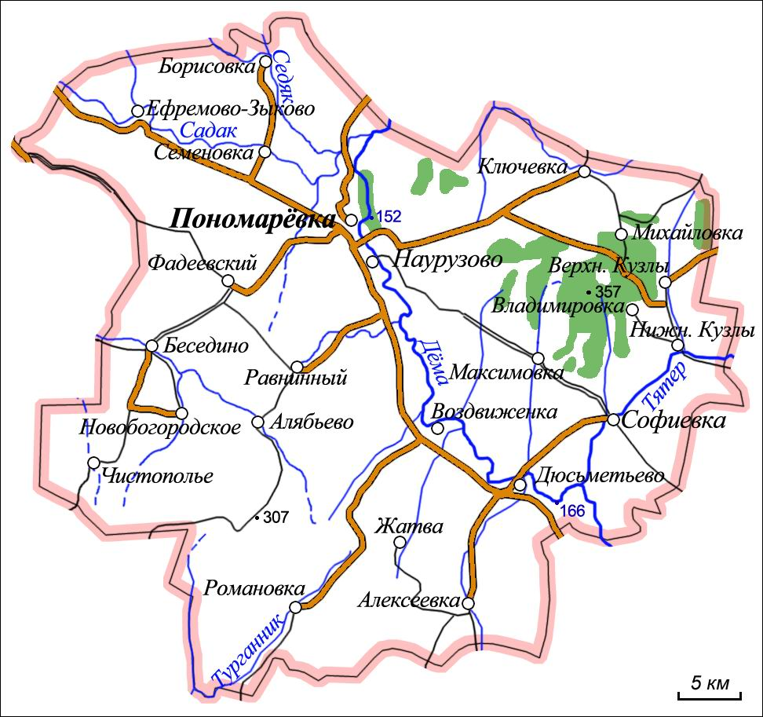

Карта 2 «Планируемая территория возделывания Ореха Маньчжурского на упраздненной территории с Терентьевка»
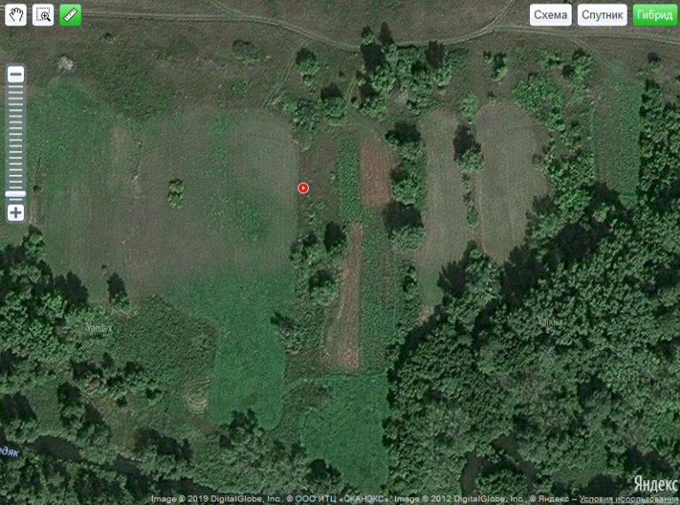
Приложение № 2. Таблица «Геоботаническое описание территории возделывания Ореха Маньчжурского»
Описание древостоя прилегающего к возделываемому участку на территории с. Терентьевка.
Название ассоциации: лес
Географическое положение: Северная часть с. Пономарёвки.
№ | Название вида растения | Шкала проективного покрытия | Ярус
1. | Тополь черный | 3 | 1
2. | Клён американский | 4 | 1
3. | Ива пепельная | 2 | 1
4. | Берёза пушистая | 2 | 1
5. | Ольха чёрная | 5 | I

Описание подлеска к возделываемому участку.
№ | Название вида | Шкала проективного покрытия | ярус
1. | Бузина обыкновенная | 1 | 11
2. | Жимолость татарская | 2 | 11
3. | Шиповник майский | 1 | 11
4 | Ежевика сизая | 2 | 11
5 | Калина обыкновенная | 1 | 11
6 | Крушина ломкая | 1 | 11
7 | Камыш лесной | 3 | 111
8 | Клевер средний | 2 | 111
9 | Костер безостый | 2 | 111
10 | Крапива двудомная | 3 | 111
11 | Окопник лекарственный | 3 | 111
12 | Осока острая | 3 | 111
13 | Осот огородный | 2 | 111
14 | Повой заборный | 4 | 111
15 | Подмаренник цепкий | 3 | 111
16 | Полевица гигантская | 1 | 111
17 | Полынь обыкновенная | 1 | 111
18 | Пырей ползучий | 4 | 111
19 | Таволга вязолистная | 2 | 111
20 | Тростник обыкновенный | 3 | 111
21 | Тысячелистник благородный | 2 | 111
22 | Хмель обыкновенный | 5 | 111
23 | Чистотел большой | 2 | 111
Приложение № 3 Фотография №1 молодого Ореха
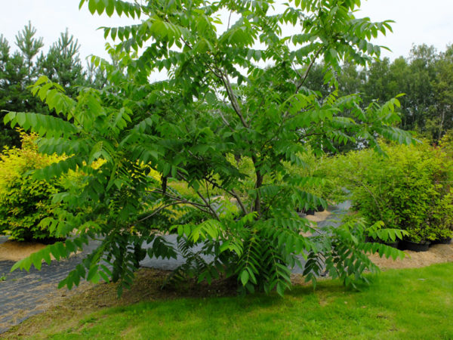
Фото № 2 Семена Ореха Маньчжурского
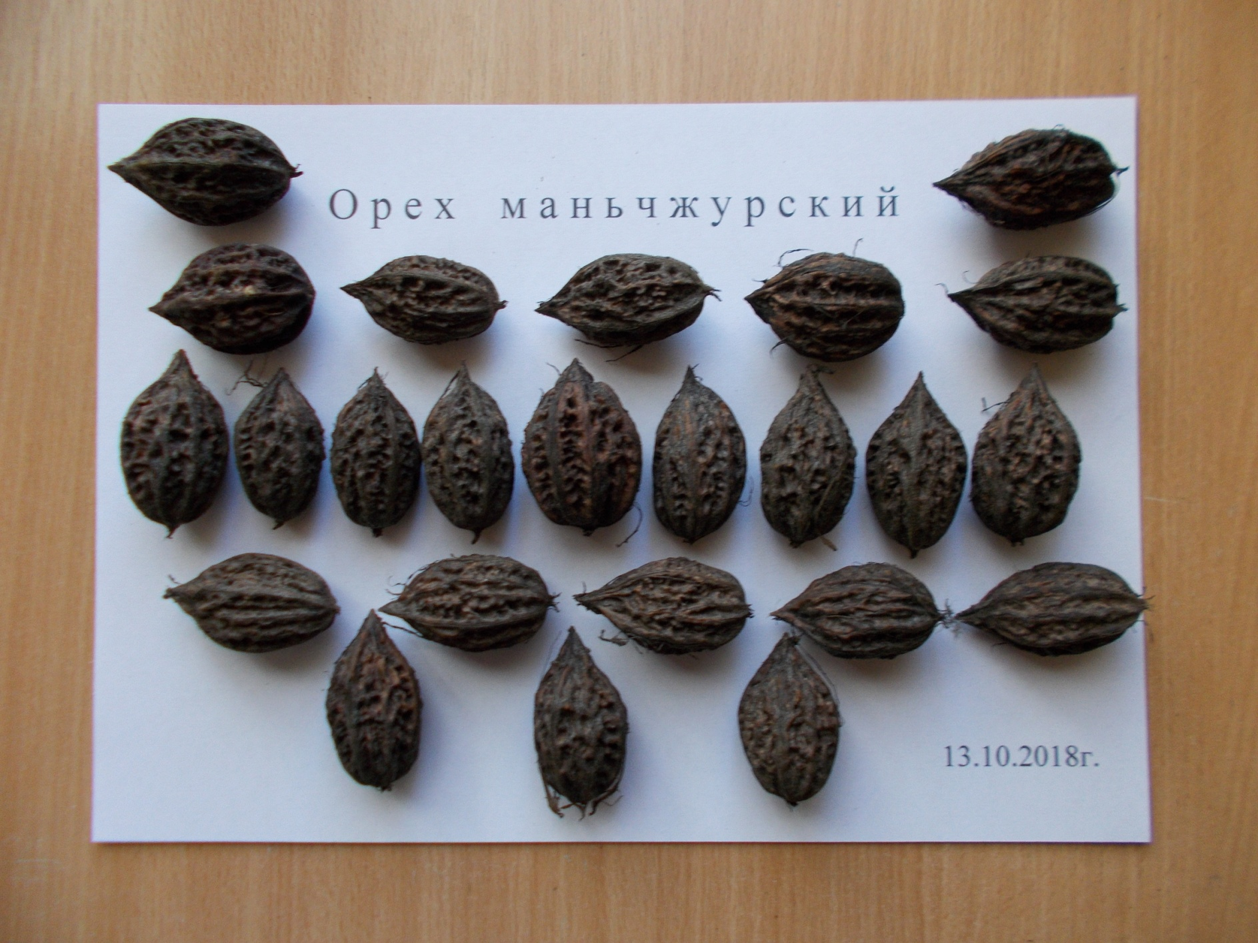
Фото № 3 Территория участка закладки семян, длинной 1.80 шириной 1 метр с хорошо удобренной почвой вскопали и разбили на гряды.
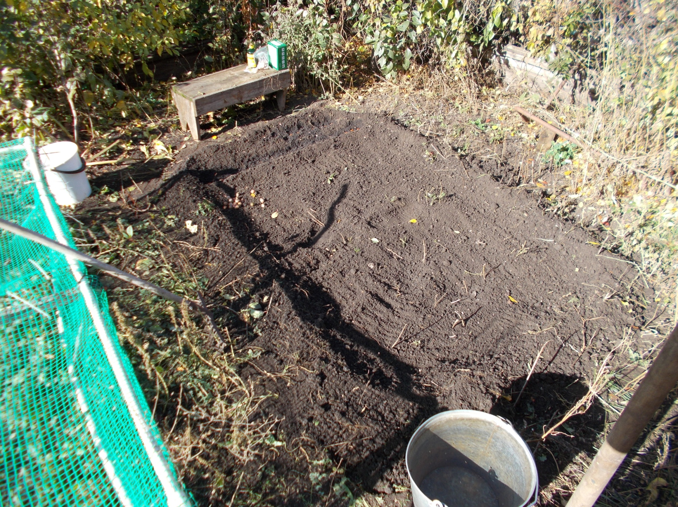
Фото № 4 Семена высадили в гряды на расстоянии 15см глубиной 5 см
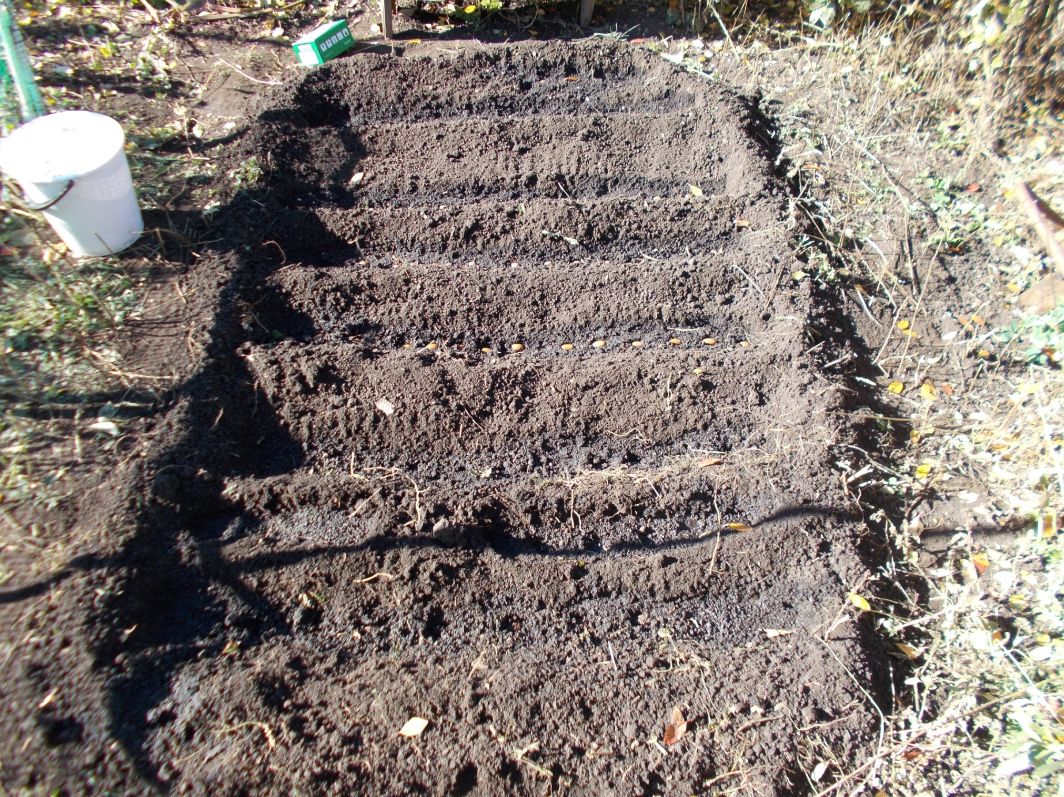
Фото № 5 На зиму замульчировали соломой.
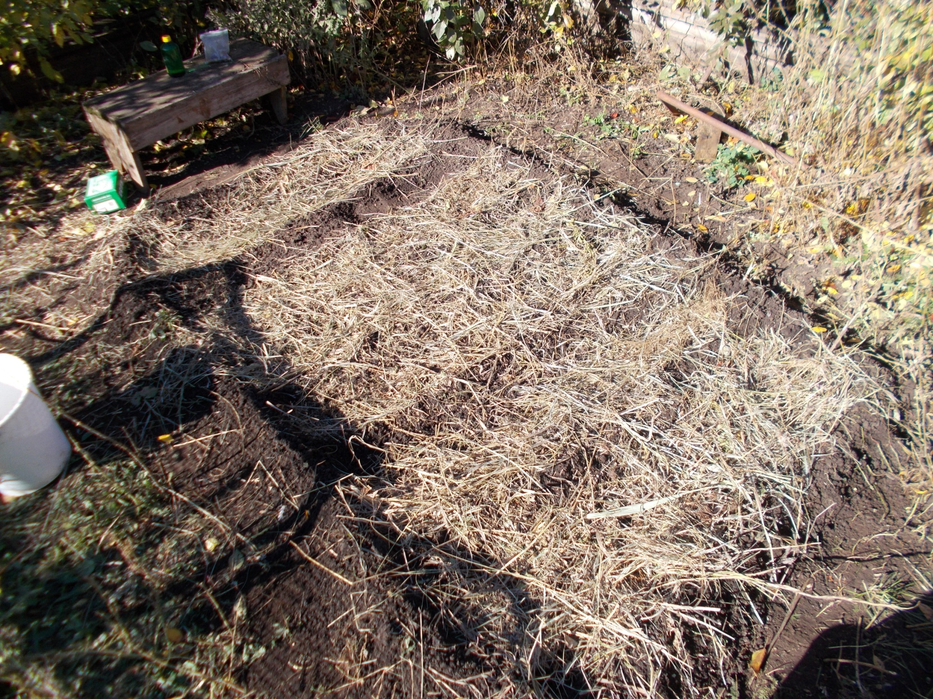
Фото №6 Весенняя подготовка участка.
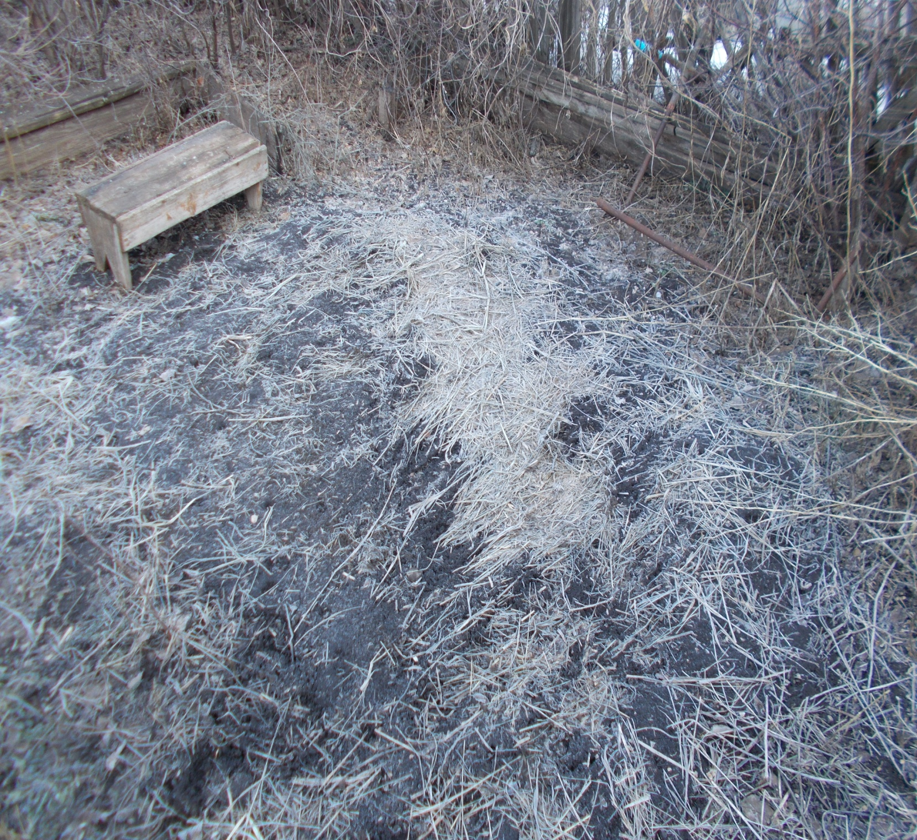
Фото № 7 Однолетние саженцы Ореха Маньчжурского
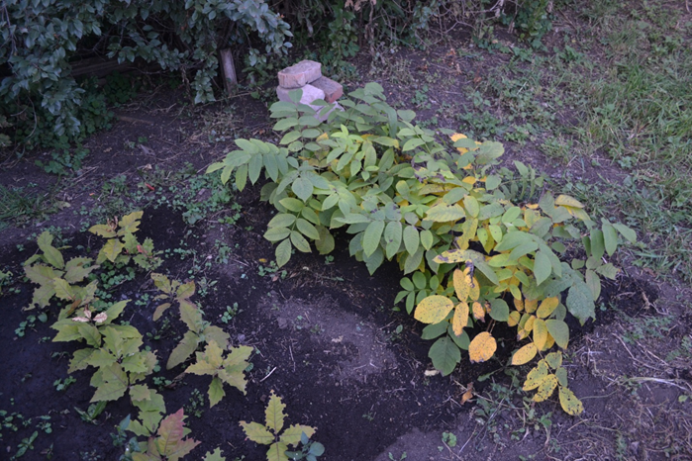
Фото № 8 Осень 2019 г
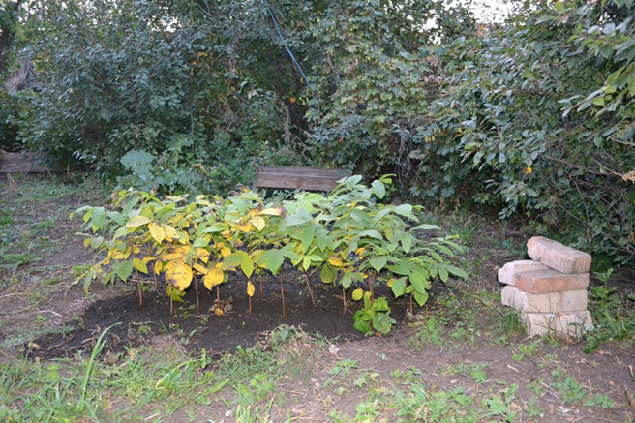
Фото № 9 После первых заморозков.
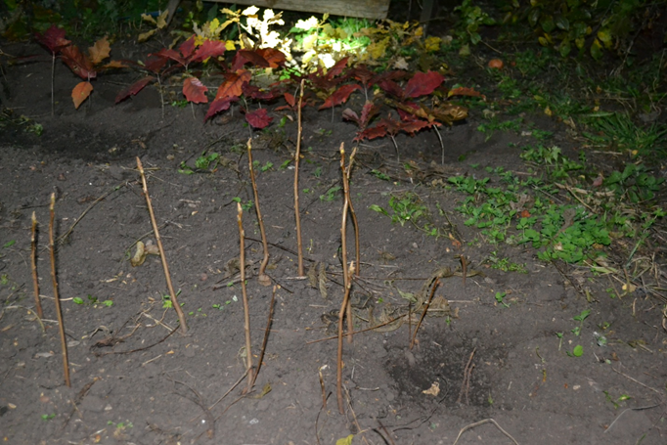
Приложение № 4 «Разрешение на опытную закладку Ореха Маньчжурского на территории Пономаревского района»
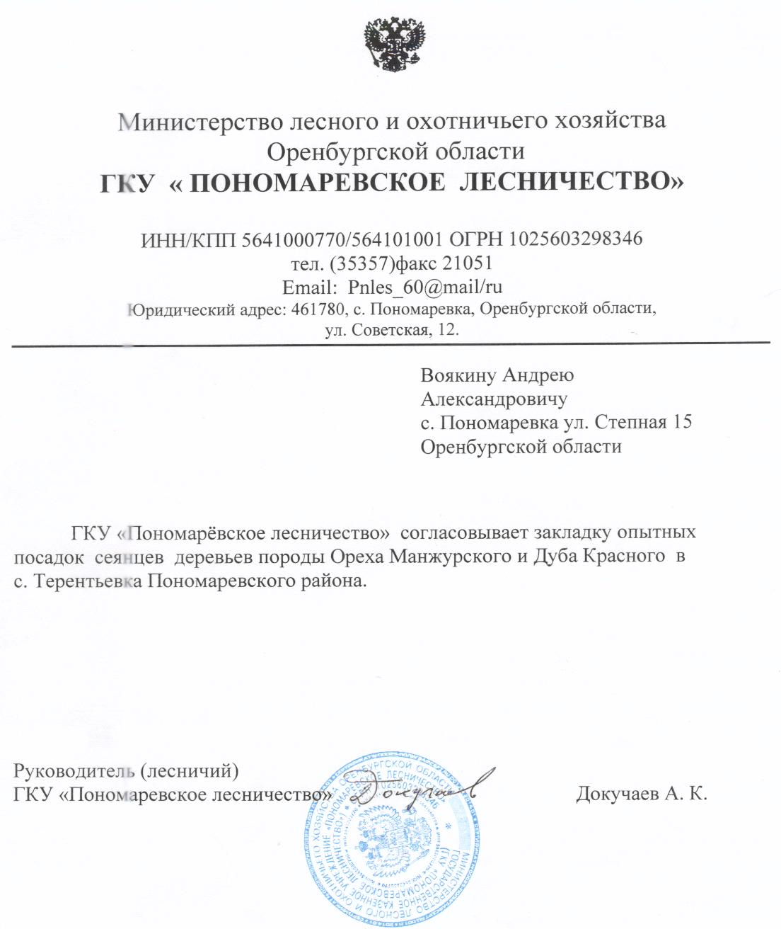

Приложение № 5
Таблица «Практическая значимость Ореха Маньчжурского в традиционной и в нетрадиционной медицине».
Заболевания | Часть растения | Рецепт лекарства
КАТАР ЖЕЛУДКА | Молодые листья, околоплодники | 20 г измельченных листьев заливают 1 стаканом кипятка, настаивают 30 минут и пьют по 1 ст. ложке 3 раза в день.
ПОНОС | Молодые листья, околоплодники
ЭКССУДАТИВНЫЙ ДИАТЕЗ | Молодые листья, околоплодники
РЫХЛОСТЬ ДЕСЕН | Молодые листья, околоплодники
РАНЫ, ФУРУНКУЛЫ | Молодые листья | Прикладывают к ранам и фурункулам
ДЕФИЦИТ ВИТАМИНА C | Молодые листья | Употребление молодых листьев в пищи
КОЖНЫЕ ЗАБОЛЕВАНИЯ | Околоплодники
ДЕФИЦИТ ЙОДА В ЩЕТОВИДНОЙ ЖЕЛЕЗЕ | Практически в любой части растения
РЕВМАТИЗМ, КОЖНЫЙ ЗУД, ЭКЗЕМА И ЛИШАЙ | Кору ствола и молодые ветви
САХАРНЫЙ ДИАБЕТ | Свежие листья | Отвары и настойки
ГАСТРИТ, ЯЗВА ЖЕЛУДКА | Незрелые плоды

